20232125L1

例1　(2023·徐州市高二期中)用单摆测量重力加速度的实验装置如图甲所示：

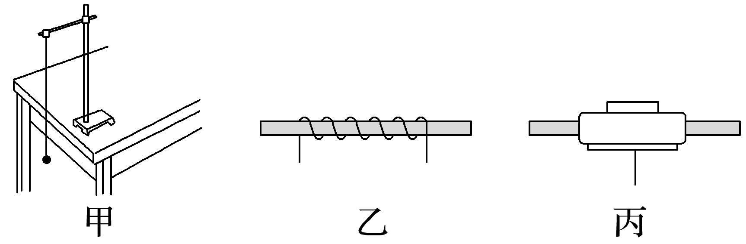

(1)组装单摆时，应在下列器材中选用________(选填选项前的字母)。

A．长度为1 m左右的细线

B．长度为10 cm左右的橡皮绳

C．直径为1.5 cm左右的塑料球

D．直径为1.5 cm左右的铁球

(2)选择好器材，将符合实验要求的单摆挂在铁架台上，应采用图________(选填“乙”或“丙”)所示的固定方式。

(3)下列测量单摆振动周期的方法正确的是________。

A．把摆球从平衡位置拉开到某一位置，然后由静止释放摆球，在释放摆球的同时启动停表开始计时，当摆球再次回到原来位置时，按停停表停止计时

B．以单摆在最大位移处为计时基准位置，用停表测出摆球第*n*次回到基准位置的时间*t*，则*T*＝

C．以摆球在最低位置处为计时基准位置，摆球每经过最低位置，记数一次，用停表记录摆球*n*次经过最低位置的时间*t*，则*T*＝

D．以摆球在最低位置处为计时基准位置，摆球每从同一方向经过摆球的最低位置记数一次，用停表记录摆球从同一方向*n*次经过摆球的最低位置时的时间*t*，则*T*＝